 |  | GERENCIA DE ASISTENCIA SANITARIA DEL BIERZO | 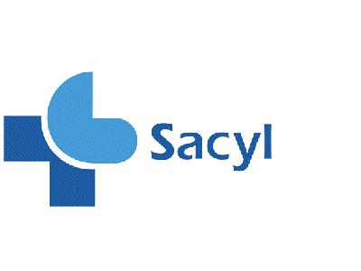

EL PRÓXIMO DÍA 1 DE MARZO NO HAY CONSULTA DEL MÉDICO EN CARRACEDELO
DE 12:00 A 14:00 H. SE ATIENDE EN VILLAVERDE teléfono 987 553 525

LAS URGENCIAS ANTES DE ESA HORA SE ATENDERÁN:
USUARIOS DE CARRACEDELO EN CARRACEDELO TLFNO: 987 562 556
USUARIOS DE VILLAVERDE EN VILLADEPALOS TELEFONO 987 545 225

LAMENTAMOS LAS MOLESTIAS OCASIONADAS

